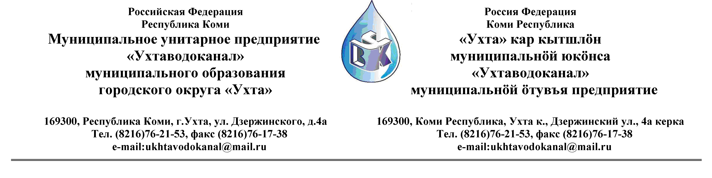Протокол № 117/03-2013
Заседания Комиссии по проведению закупок товаров, работ и услуг
в МУП «Ухтаводоканал» по подведению итогов открытого Запроса ценовых котировок

от «17» сентября 2013 года г. Ухта, Республика Коми
«14» час. 00 минут ул. Дзержинского, дом 4А,
3 этаж, каб. 308

Наименование закупки:
Заключение договора поставки средств индивидуальной защиты.

Заказчик: Муниципальное унитарное предприятие «Ухтаводоканал»
Муниципального образования городского округа «Ухта»

Состав комиссии:

Председатель – П.П.Артемьев, заместитель директора - начальник управления эксплуатации и ремонта (в отпуске);

Заместитель председателя – Н.Б. Скрябина – главный бухгалтер – начальник ОБиНУ

Секретарь – Т.В. Петрова, инженер Службы учета и реализации

Члены комиссии:
Т.А. Филиппова – заместитель директора- главный инженер;
Л.И. Онофрей – начальник отдела логистики (в отпуске).
А.Н. Бобрешов – начальник юридического отдела (в отпуске);
О.В. Душина – начальник производственно-технического отдела (в отпуске);
Ю.А. Басова – начальник планово-экономического отдела;
А.Ю. Переуда – бухгалтер отдела бухгалтерского и налогового учета (в отпуске).

На заседании присутствуют:

Заместитель председателя – Н.Б. Скрябина – главный бухгалтер – начальник ОБиНУ

Секретарь – Т.В. Петрова, инженер Службы учета и реализации

Члены комиссии:
Т.А. Филиппова – заместитель директора- главный инженер;
Ю.А. Басова – начальник планово-экономического отдела;
Л.Г. Дмитриева – и.о. начальника отдела логистики.

Кворум имеется, Комиссия по проведению закупок товаров, работ и услуг МУП «Ухтаводоканал» правомочна.

Повестка дня: Подведение итогов рассмотрения заявок в открытом запросе ценовых котировок по выбору организации на право заключения договора поставки средств индивидуальной защиты.

1. В соответствии с Федеральным Законом от 18.07.2011 года № 223-ФЗ «О закупках товаров, работ, услуг отдельными видами юридических лиц», Приказами МУП «Ухтаводоканал»: от 22.03.2012 № 66-О «О введении в действие Положения «О порядке проведения закупок для нужд МУП «Ухтаводоканал» и от 27.12.2012 № 0416-А «Об утверждении «Плана закупа товарно-материальных ценностей на 2013 год», 03 сентября 2013 года было размещено на сайтах http://ukhtavodokanal.ru и www.zakupki.gov.ru Извещение № 117/09-13 «О проведении Запроса ценовых котировок на право заключения Договора поставки средств индивидуальной защиты». Дата окончания приёма Заявок от Участников запроса котировок цен в электронной форме 11 сентября 2013 года в 16 час. 00 мин. Вскрытие конвертов с заявками 13 сентября 2013 г. в 11 ч. 00 мин. Рассмотрение документации 16 сентября 2013 года в 11 час. 00 мин. Подведение итогов 17 сентября 2013 года в 14 час. 00 мин.

2. Комиссия подвела итоги открытого запроса ценовых котировок:
Комиссия решила признать победителем Заявку от ЗАО «Тракт-Киров», так как она соответствует всем требованиям к документации запроса котировок (п.1 и п.5 ст.38 Положения «О порядке проведения закупок для нужд МУП «Ухтаводоканал»)

3. Комиссия решила: МУП «Ухтаводоканал», заключить с ЗАО «Тракт-Киров» договор поставки средств индивидуальной защиты.

4. Протокол заседания Комиссии по проведению закупок товаров, работ и услуг в МУП «Ухтаводоканал» составлен в 1-м экземпляре на 2-х листах, остаётся на хранении в МУП «Ухтаводоканал» и подлежит опубликованию на сайтах «Заказчика» http://ukhtavodokanal.ru и www.zakupki.gov.ru.

